**포트폴리오**

한국산업기술대학교 게임공학과

윤도균

**목차**

**1. 알약전사 2**

1.1. 기본 설명 2

1.2. 세부 설명 3

**2. 횡스크롤 격투 액션(무제) – 현재 진행중 4**

2.1. 기본 설명 4

2.2. 세부 설명 4

1. 알약전사

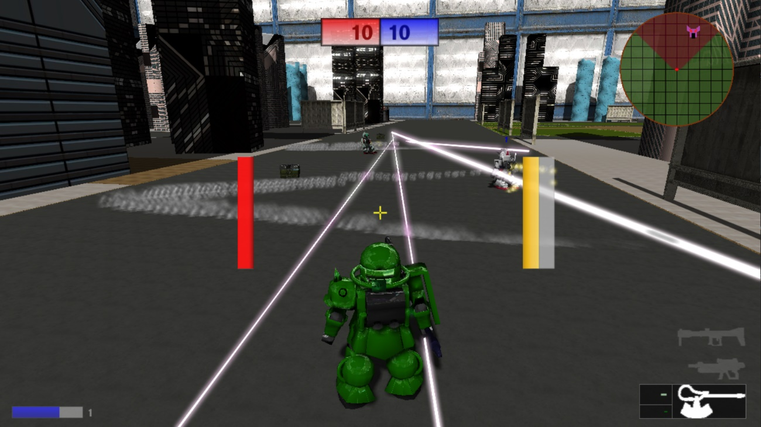

* 1. 기본 설명
* **장르**: 비행 슈팅 액션
* **제작 환경**: Visual Studio 2017, DirectX12, FMOD
* **사용 언어**: C++11
* **제작 인원**: 3명
* **역할**:
  + 기획
  + 보조 클라이언트 : 스테이지 제작, UI-미니맵 제작, 카툰 렌더링
  + 아트 : 무기, 건물 모델링
* **제작 기간**: 약 11개월 소요
* **프로젝트 소스:** - <https://github.com/GogleEarth/Pills-Fighter>
* **통합 기획서**: -
  1. 세부 설명
* **게임 컨셉**

SD건담 IP를 사용한, 3인칭 비행 슈팅 액션 장르의 최대 4:4 실시간 전투를 지원하는 온라인 게임이다.

플레이어는 로봇을 조종하는 파일럿이 되어 우주 공간에서 또는 우주 공간에 있는 인공 도시에서 상대 로봇과 전투한다.

* **기획 의도**

국내 게임 업계에 있어서 실시간 대전 장르는 특히 주목받고 있다. ‘오버워치’, ‘서든어택’, ‘배틀그라운드’ 등 현재 상위권의 히트작들은 모두 슈팅을 기반으로 한 플레이어 사이의 실시간 전투를 지향한다. 플레이어의 능력에 따라 큰 차이의 결과를 이루어 낼 수 있는 컨트롤 요소가 이용자들에게 있어 향상심을 부추기고, 게임에 대해 재미를 느끼는 원동력이 되는 것이다.

또한 이들은 모두 혼자서 플레이하는 게임이 아니라는 공통점이 있다. 2인 이상의 팀으로 진행되는 게임은 주변인들과 함께 한다는 소속감을 주기 때문에, 이용자가 지속적으로 게임에 접속하도록 만든다.

때문에 ‘알약전사’라는, 기존의 게임인 ‘SD 건담 캡슐파이터’를 모방하여 최대 4:4의 팀으로 실시간 전투를 하는 로봇 비행 슈팅 액션 장르를 선택해 게임을 개발했다.

현재 SD 건담 캡슐파이터는 서비스를 종료했기 때문에 알약전사는 그 대체제가 되는 위치에 설 수 있다. 이로써 해당 장르의 기존 이용자들을 흡수하는 것은 물론이고 개선점을 찾아내 보완하여 새로운 이용자를 끌어들인다.

* **기존 작품의 개선점**
  + UI 편의성 강화

화면 가장자리에 배치했던 플레이어의 체력과 부스터, 총알 잔량 등 표시를 화면 중앙에 위치해 표시하는 것으로 사용자가 눈앞의 상황에 집중할 수 있도록 하고, 게임 중 UI가 캐릭터를 가리지 않도록 함

* + 게임 진행 속도 향상

플레이타임을 기본 3분, 최대 5분으로 잡고 캐릭터의 이동속도, 무기 데미지는 늘리고 캐릭터의 체력과 스테이지의 크기는 줄임으로써 게임의 사이클이 빠르게 돌아가도록 함. 또한 비행 능력을 대폭 하향하는 것으로 게임을 진행하는 동안 땅바닥이나 건물 옥상에 체류하는 시간이 길어져, 서로 상대 로봇을 조준하기 쉽게 되도록 함

1. 횡스크롤 격투 액션(무제) – 현재 진행중
   1. 기본 설명

* **장르**: 격투 액션, 플랫폼
* **제안서 ppt** -
* **전투 시스템 기획 문서** -
* **레벨 기획 문서** –
  1. 세부 설명
* **게임 컨셉**

[ “‘The King of Fighters’의 캐릭터들로 ‘록맨’을 하게 되면 어떤 느낌일까?” ] 라는 호기심에서 시작된 기획으로, 3D횡스크롤로 진행되는 마리오와 같은 플랫포머 형태의 스테이지에서, 철권과 같이 레버 입력을 통한 조작으로 격투 액션을 하는 방식의 신개념 장르의 게임.

* **기획 의도**

현재 대형 퍼블리셔 ‘steam’에서 2D횡스크롤 액션 장르의 게임들은 계속해서 준수한 판매 성적을 보여주고 있다. 이는 옛날부터 내려온 게임 방식의 익숙함이 사람들에게 있어 접근하기 편한 느낌을 주기 때문인 것으로 보인다. 레트로 감성의 그래픽이 꾸준히 통하는 이유와 같다.

거기에서 격투 요소로 차별성을 추가하는 것이다. 횡스크롤 액션 게임을 즐기는 이용자의 입장에서 횡스크롤 격투 액션은 신선한 충격으로 다가올 것이다. 구현하게 되면 해당 장르에서 대표작, 장르를 개척한 작품으로 남을 것이다.

* **게임 특징**
  + 레버 입력을 통한 스킬 시스템

빠른 속도로 손을 움직여 적에게 다양한 스킬을 연속적으로 퍼붓는 쾌감은 단순히 버튼 하나만 입력해서 발동한 스킬이 주는 타격감과 달성감에 비할 바가 아닐 것이다.

* + 속도감과 타격감을 최대한으로 증폭시킨 표현 방식

3D의 이점을 살려서, 카메라 워크와 관련된 특수 효과들을 사용해 화려한 연출이 가능하다.